（苏教版）一年级数学下册 两位数减一位数
班级______姓名______
一、准确计算。
5 3 4 4 7

＋ 2 5 ＋3 2 ＋3 2
----------------- ------------------ ----------------------

二、用竖式计算。
31＋48= 43＋46= 71＋5=

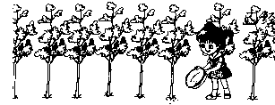

82－50= 44－14= 69－7=

三、从大到小排列下面各数。
57 75 43 81 18 92
( ) > ( ) > ( ) > ( ) > ( ) > ( )
四、最大的两位数减最大的一位数，差是（ ）。
五、在得数大于60算式后面的（ ）里打“√”。
54＋5 （ ） 7＋62（ ） 34＋20（ ）
85―20（ ） 98―30（ ） 80―20（ ）
六、估一估，在得数是四十几的算式后面画“√”。
72－2 □ 34＋5 □ 6＋32 □ 47－4 □
58－7 □ 5＋44 □ 43＋6 □ 54－1 □
七、填表。

 |  |  | 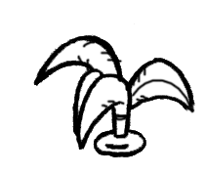
原 有 | 18个 | 50根 | （ ）个
借 出 | 10个 | （ ）根 | 45个
还 剩 | （ ）个 | 20根 | 40个

八、解决问题
我采了20个，
1.
我采了多少个？

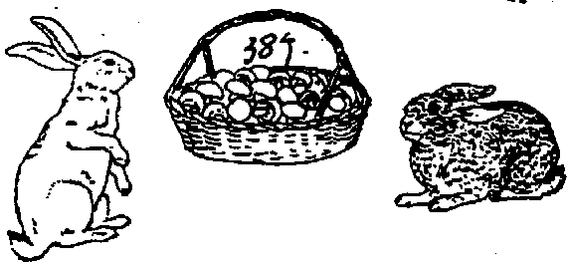
=
（ ）

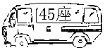
2.
车上还有10个座位空着，车上已经坐
了多少人？

=
（ ）

3. 一（1）班一共有47人，其中男生有22人，女生有多少人？
=
（ ）

九、拓展运用。
1. 找规律接着画图或填数。
① （ ）（ ）
② （ ）（ ）
③ 60 55 50 （ ） （ ） （ ）。
2. 在下面的数字与数字之间添上“＋”或“－”，使等式成立。
（1）2 2 2 2 = 0 （2）3 3 3 3 3 3 = 0

数学故事
我国古代的0
我国古代用算筹记数，也采取空位表示零。古书中缺字常用“□”表示，数字里的空位也用“□”表示，以后由于书写时常用行书，“□”也就容易写成圆圈了，用“0”来表示。

参考答案

一、78、76、39
二、79、89、76、32、30、62
三、92、81、75、57、43、18
四、90
五、7＋62、 85－20、98－30
六、47－4、75＋44、43＋6
七、8、30、85
八、
1. 58－20=38(个)
2. 45－10=35（人）
3. 47－22=25（人）
九、
1. （1）△、□(2) ○○（3）45、40、35
2. 2＋2－2－2=0、3＋3＋3－3－3－3=0

